**Муниципальное бюджетное дошкольное образовательное учреждение Чановский детский сад №4**

**Чановского района Новосибирской области**

Конкурсная работа

***Развлечение***

***Тема: «Моя мамочка, родная"***

***Номинация: «Семья и ДОУ»***

***Автор: Нургалиева Мензифа Халиулловна - воспитатель 1 кв. категории***

***Контактный телефон: 89130647402***

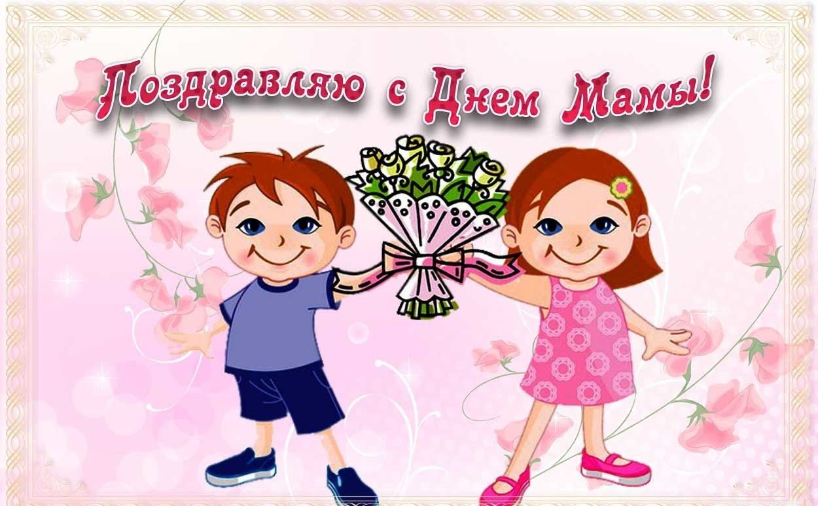

***Январь 2017 г.***

***Актуальность***

Мама! С этим словом дети рождаются на свет и сквозь года несут в сердце ту любовь, которая зародилась ещё в утробе. И в любом возрасте, в любое время года и каждый час эта любовь к матери сопровождает человека, подпитывает его и даёт новые надежды и силы для новых свершений. Мы все любим своих мам. А что такое мама в сознании их собственных детей? Прививать любовь к матери, помочь осознать значимость матери в жизни детей, семьи, общества – вот главная задача для педагогов.

Мама! В этом слове свет! Мама! Лучше слова нет! Мама! На земле добрее всех! Мама дарит сказки, улыбку и смех.

***Цель:*** Развивать у детей интерес к традициям, способствовать созданию тёплых взаимоотношений в семье. Воспитывать заботливое, внимательное отношение к маме, сформировать осознанное понимание значимости матери в жизни детей, семьи, общества.

***Задачи:***

***Образовательные:***

Расширять представления детей о матери как о самом значимом, важном человеке.

***Развивающие:***

Развивать желание принимать участие в праздниках вместе с мамами. Поощрять старание детей доставлять радость.

***Воспитательные:***

Воспитывать любовь и уважение к маме.

***Предполагаемый результат:*** сформировать желание участвовать на праздниках вместе с мамами, читать стихи, петь песни для мам. Умение делиться своими познаниями о своих мамах.

***Материалы и оборудование:*** детский стол, кукла, посуда - для спектакля; праздничный стол и украшенная группа, музыка.

***Возраст детей:*** 5-6 лет.

***Место проведения:*** групповая комната.

***Работа с родителями:***

- Оформление стенда «Умелые руки наших мам».- Праздник – развлечение «Моя мамочка родная».

***Предварительная работа с детьми:***

- Беседа о маме, чтение и заучивание стихов о маме. - Оформление стенда «Мама – солнышко моё». - Рисование «Моя мама», «Цветы для мамы». - Оформление выставки рисунков «Моя мама – лучше всех». - Изготовление подарков для мам, пригласительных билетов.

***Ход развлечения:***

***1.Мотивация:***

Мамы вместе со своими детьми входят в группу, рассматривают выставку рисунков детей «Моя мама лучше всех», стенды « Мама – солнышко моё» и « Умелые руки наших мам».

***1 Ведущий:*** - Дети, на какой праздник мы сегодня собрались? - Приглашайте своих мам в группу.

***2. Основная часть:***

2***Ведущий:***

- Уважаемые наши мамы! Нам очень приятно, что вы сегодня собрались вместе с нами в нашем саду на праздничном мероприятий. Надеемся, что вам будет очень приятно, ведь сегодня наш общий праздник – «День матери». Мама! С этим словом дети рождаются на свет и сквозь года несут в сердце ту любовь, которая зародилась ещё в утробе. И в любом возрасте, в любое время года и каждый час эта любовь к матери сопровождает человека, подпитывает его и даёт новые надежды и силы для новых свершений. Мы все любим своих мам. А что такое мама в сознании их собственных детей? Об этом, конечно, расскажут наши дети в своих выступлениях.

1 ***Ведущий:*** Друзья, сегодня праздник очень важный, К нему имеет отношенье каждый. У всех есть мамы, все мы чьи-то дети, День Матери сегодня на планете.

***2 Ведущий:*** Разрешите вас поздравить, Радость вам в душе оставить, Подарить улыбку, пожелать вам счастья, Прочь невзгоды и ненастья. Пусть исчезнет грусти тень. В этот праздничный день.

***1 Ведущий:***

Приглашаем в центр группы наших ребят! (Дети читают заранее выученные стихи)

1.В детском саду суматоха и шум.

- Скоро начнётся, где мой костюм?

- Витя и Женя, давайте флажки! Шёпот, движенье, споры, смешки. Что же за праздник готовится тут? Видно почётные гости придут? Может, придут генералы? – Нет! Может, придут адмиралы? – Нет! Может герой, облетевший весь свет? - Нет! Нет! Нет! Гадать понапрасну бросьте, Смотрите, вот они гости. Почётные важные самые, Любимые наши мамы!

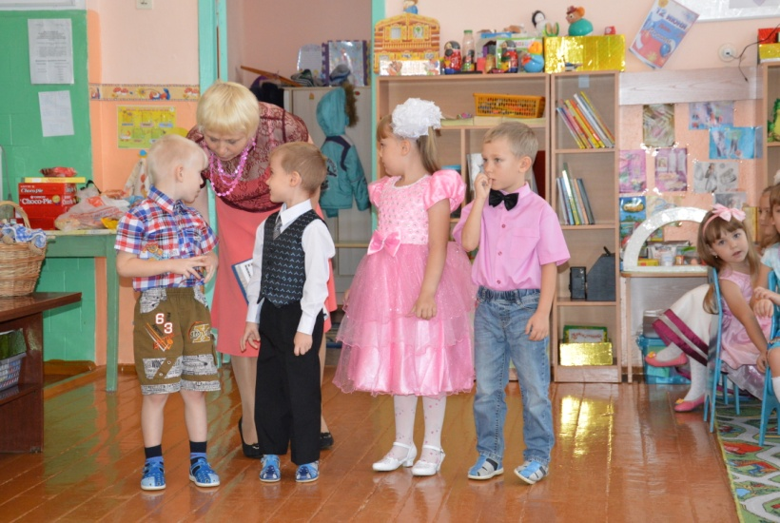2. В день осенний в ноябре, Праздник замечательный. Поздравляет вся страна Мамочек с днём матери. Словно тёплой шалью, руки, Обогреют и прижмут.

Не отнять на белом свете. У мам деток никому. В этот день в России дети, Дарят мамочкам цветы. Говорят: « Мам на планете,

Нет красивее, чем ты».

3.От чистого сердца простыми словами,

Давайте, друзья, потолкуем о маме. Мы любим её как хорошего друга. За то, что у нас с нею все сообща. За то, что когда нам приходится туго, Мы можем всплакнуть у родного плеча. И просто за то, что она наша мама, Мы крепко и нежно любим её.

***Дети поют песню «Мамин праздник»***

***2 Ведущий***

Сегодня мы предлагаем нашим мамам поучаствовать в викторинах вместе со своими детьми. А начнём мы с небольшой разминки.

***Разминка «Книга в семье» (Приложение №3)***

***2 Ведущий:*** А сейчас, мамы, для вас небольшая сценка «Три мамы».

Танюша под вечер с гулянья пришла,

И куклу спросила: - Как, дочка, дела? Опять ты залезла под стол, непоседа? Опять просидела весь день без обеда? С этими дочками просто беда,

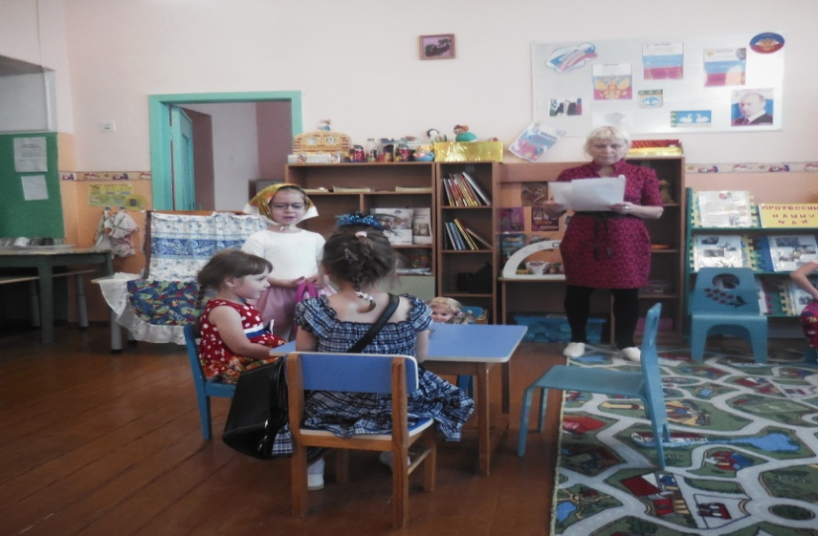Скоро ты будешь как спичка, худа! Иди – ка обедать, вертушка, Сегодня к обеду ватрушка.

Танюшина мама с работы пришла, И Таню спросила: - Как, дочка, дела? Опять заигралась. Наверно, в саду, Опять ухитрилась забыть про еду. Обедать! – кричала бабуся сто раз, А ты отвечала: - Сейчас, да сейчас!

С этими дочками просто беда. Скоро ты будешь как спичка, худа! Иди – ка обедать вертушка, Сегодня к обеду ватрушка.

Тут бабушка, мамина мама пришла. И маму спросила: - Как, дочка, дела? Наверно, в больнице за целые сутки. Опять для еды не нашла и минутки, А вечером сунула в рот сухой бутерброд. Нельзя же сидеть без обеда.

Уж доктором стала, а всё – непоседа! С этими дочками просто беда. Скоро ты будешь как спичка, худа! Иди – ка обедать, вертушка, Сегодня к обеду ватрушка.

Три мамы в столовой сидят. Три мамы на дочек глядят. Что с дочками сделать упрямыми? Ох, как же непросто быть мамами!

***1Ведущий:*** Занимательные вопросы для мам (Приложение №1).

***2 Ведущий***

О маме прозвучат стихотворения, Сердца всех мам затронут без сомнения, Ведь детская любовь чиста, сильна, И взрослым силы придаёт она.

*Дети:*

*5.*Кто нас крепко любит? Мама! Кто нас утром будит? Мама! Книжки нам читает? Мама! Кто нас обнимает? Мама! Хвалит и ласкает. Мама!

6. Однажды я сказал друзьям: На свете много добрых мам, Но не найти, ручаюсь я, Такую маму. Как моя. Она купила для меня. На колёсиках коня, Саблю, краски и альбом, Только разве дело в том. Я и так её люблю:

Маму, мамочку мою.

7.Я портрет нарисовала, Постаралась от души, От старанья сломала, Все свои карандаши. И коричневый, и синий, И оранжевый сломала. Всё равно портрет красивый, Потому что это мама!

8.Сегодня день особый, Нам с папой нет покоя. Что же маме подарить? Что на праздник ей купить?

Мы купили ей конфет, Ещё розочек букет. Мы пришли домой с букетом, Мы смеялись, пили чай. Вместе с мамою конфеты Мы поели невзначай*.*

***(Мамы под фонограмму танцуют с детьми)***

В доме пусто, очень грустно, Ничего не хочется –

Не поётся, не дерётся, даже не хохочется.

Я сидел, сидел, молчал. Кто – то в двери постучал. Я открыл – и прямо, Предо мною – мама!

Мама дома, мама дома! Стал таким весёлым дом! Чашки бьются – все смеются, Веник ходит ходуном!

И не скучно и не грустно. Бегать, прыгать хочется.

И смеётся. И поётся, И, вовсю, хохочется!

10. Только просыпаюсь, улыбаюсь я, Солнышко целует ласково меня. Я смотрю на солнце – маму вижу я, Солнце – это мама милая моя!

Наступает вечер, скоро спать пойду. И качает ветер раннюю звезду. Песенку о звёздах снова слышу я. Напевает мама милая моя.

11. У кого мы учимся доброте? У черники дымчатой на кусте. У шута, дарящего людям смех, И у солнца ласкового для всех,

У больших кивающих нам слонов. И у песни папиной, что без слов – У всего открытого нам вокруг,

Но, сперва, – у маминых добрых рук.

12. Если ты ужасно гордый, Если ты ужасно твёрдый, Но нечаянно обидел, Маму среди бела дня,

Оставаясь очень гордым, Независимым и твёрдым,

Под вечер тихо ей шепни;

- Мамочка, меня прости.

***2 Ведущий***

Что самое важное для ребёнка? Это, конечно, родной дом и мама, которая всегда пожалеет и назовёт самыми добрыми и нежными словами: солнышко, котёнок, зайчик… ведь вы так называете своих детей? А сейчас ваши дети скажут своим мамам самые тёплые, нежные слова.

***1 Ведущий***

Ребята, у меня в руках сердце. Сердце – это символ любви. Передаём это сердечко друг другу, у кого оно в руках, тот от всего сердца скажет ласковые слова своей маме.

***Игра «Ласковые слова»*** (Приложение №2).

***1 Ведущий***

Мы наш праздник завершаем, милым мамам пожелаем, Чтобы мамы не старели, молодели, хорошели.

***2 Ведущий***

Мы желаем нашим мамам никогда не унывать, С каждым годом быть все краше и поменьше нас ругать.

***1Ведущий***

Пусть невзгоды и печали обойдут вас стороной, Чтобы каждый день недели был для вас как выходной.

13.Мама! Я так люблю тебя. Мне нужно, чтобы ты, И в час и в день любой, Всегда была со мной.

Я так тебя люблю! Хоть обойди весь свет, Тебя красивей нет. Тебя нежнее нет.

Добрее нет тебя, Любимей нет тебя. Я так тебя люблю, Мамочка моя!

14.Мы подарок маме покупать не станем, - Приготовим сами, своими руками. Можно вышить ей платок, можно вырастить цветок. Можно дом нарисовать, речку голубую. А еще расцеловать, Маму дорогую!

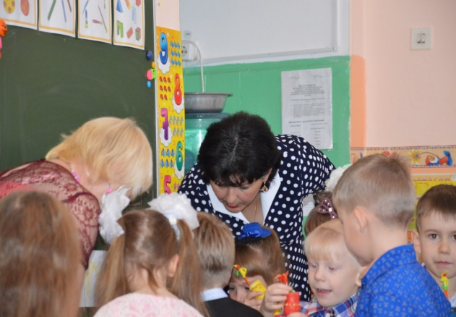***1 Ведущий:*** Дети подарят родителям подарки, сделанные своими руками.

***2 Ведущий:***

Сегодня у мам наших праздник. День матери добрый настал, И каждый ребёнок проказник. Послушным сегодня вдруг стал.

С днём матери! Маму любите, Пусть рядышком будет всегда, Заботу и ласку цените, Она улыбнётся тогда!

***1 Ведущий:*** Наш праздник подошел к концу. Мы благодарим всех, кто пришел на наш праздник, кто участвовал в конкурсах.

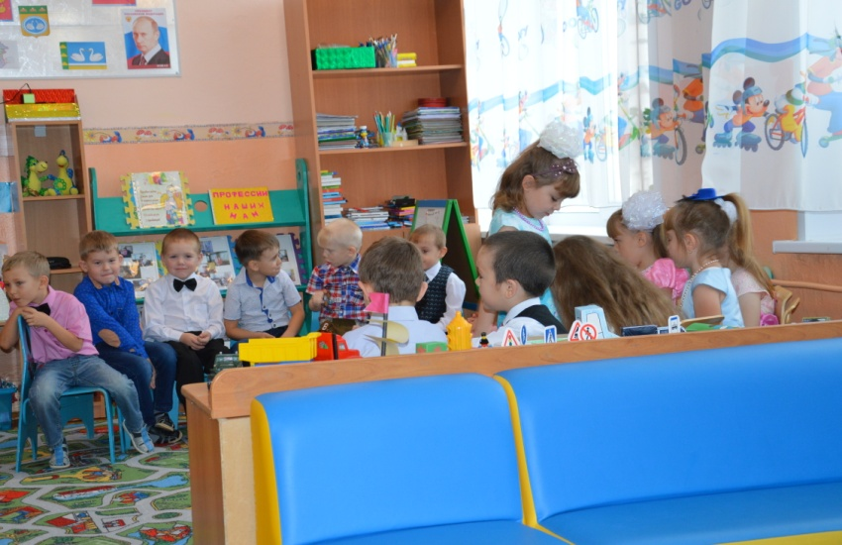***2 Ведущий:*** Спасибо вам за ваше доброе сердце, за желание побыть рядом с детьми, подарить им ваше тепло и ласку. Нам очень приятно было видеть добрые, нежные и открытые улыбки мам, счастье в глазах детей. Спасибо за ваше участие в празднике, за то, что вы всегда поддерживаете нас и за то, что вы самые, самые, самые…

***1 Ведущий****:*

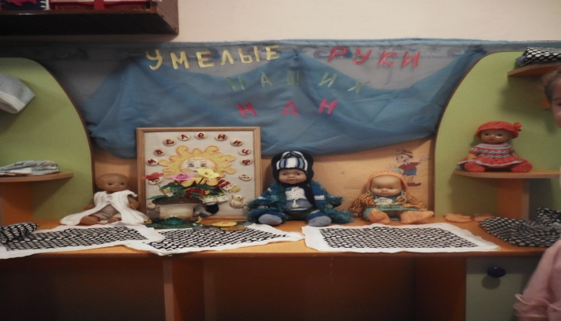- Гости сегодняшнего праздника не только замечательные любимые мамы, но у них ещё и умелые руки. Мы видим их работы на нашей выставке.

***2 Ведущий:***

Мы благодарны вам, милые наши мамы, за ваше активное участие в выставке вручаем вам грамоты (вручение грамот мамам в торжественной обстановке).

***3.Рефлексия:***

- Вот и закончился наш концерт, а дети приглашают своих мам на праздничное чаепитие.

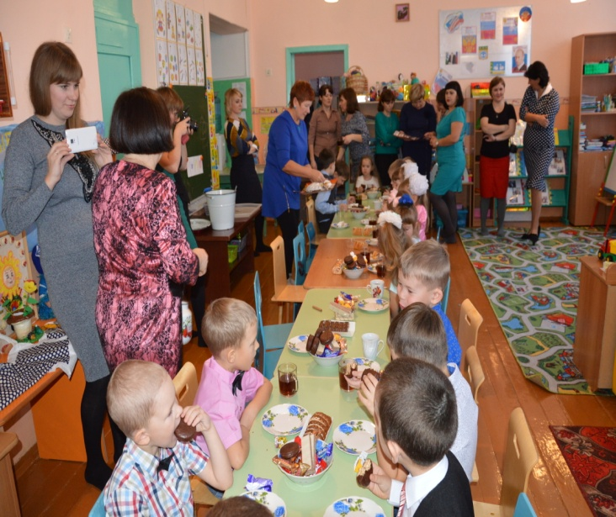

*Приложение №1*

***Викторина «Занимательные вопросы для мам»***

1). Маленький он или большой, его надо хранить? (Секрет).  
2). В какой клетке нельзя держать птицу? (В грудной).  
3). Жидкое, а не вода, белое, а не снег? (молоко).  
4). Самая мягкая рыба? (сельдь).  
5).Самый короткий месяц? (май).  
6). На какой вопрос никто не отвечает «да»? (Вы спите).  
7). Что стоит посреди Волги? (Буква Л)  
8). Любимая мелодия школьника? (Звонок).  
9). По чему люди ходят босиком? (По земле). 10). В каком месяце люди меньше всего разговаривают? (В феврале).

Приложение №2

***Игра «Ласковые слова»***

***Ход игры:***

*Воспитатель:* Ребята, у меня в руках сердце. Сердце – это символ любви. Передаём это сердечко друг другу, у кого оно в руках, тот от всего сердца скажет ласковые слова своей маме.

Дети стоят полукругом и под музыку передают друг другу сердце, произнося ласковые слова для мамы (мамочка, добрая моя, ласковая, самая лучшая и т.д.)

Приложение № 3.

***Викторина: «Книга в семье»***

***Вопросы-загадки:***

В гости к бабушке пошла,  
Пироги ей понесла.  
Серый волк за ней следил,  
Обманул и проглотил.  
*(Красная шапочка)*

Убежали от грязнули  
Чашки, ложки и кастрюли.  
Ищет их она, зовет.  
И в дороге слезы льет.  
*(Федора)*

И зайчонок, и волчица –  
Все бегут к нему лечиться.  
*(Айболит)*

Ждали маму с молоком.  
А пустили волка в дом.  
Кто же были эти  
Маленькие дети?  
*(Семеро козлят)*

Как у Бабы у Яги  
Нет совсем одной ноги,  
Зато есть замечательный  
Аппарат летательный.  
Какой? *(Ступа)*

Знает утка, знает птица,  
Где Кощея смерть таится.  
Что же это за предмет?  
*(Игла)*

Приложение № 4.

Фотоотчёт

***«Мы празднуем День матери»***

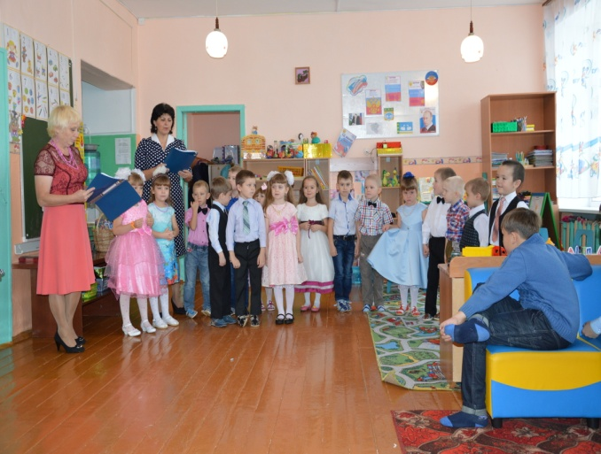

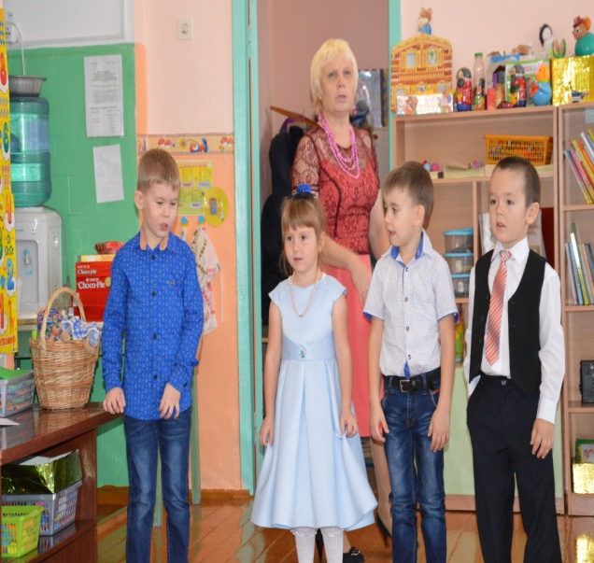

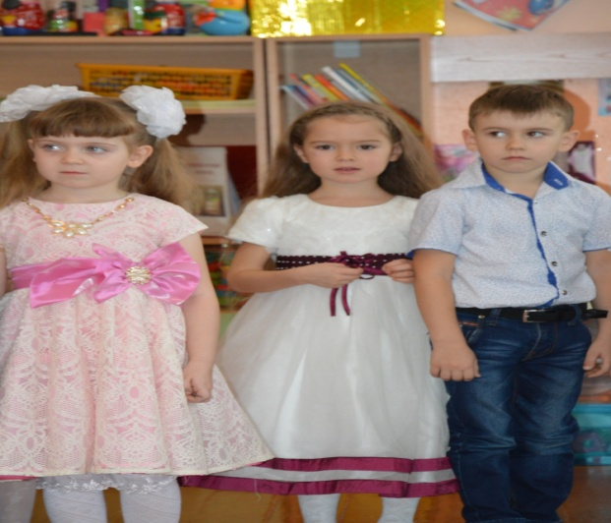

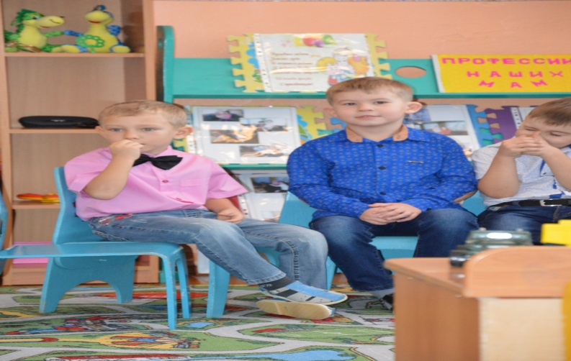

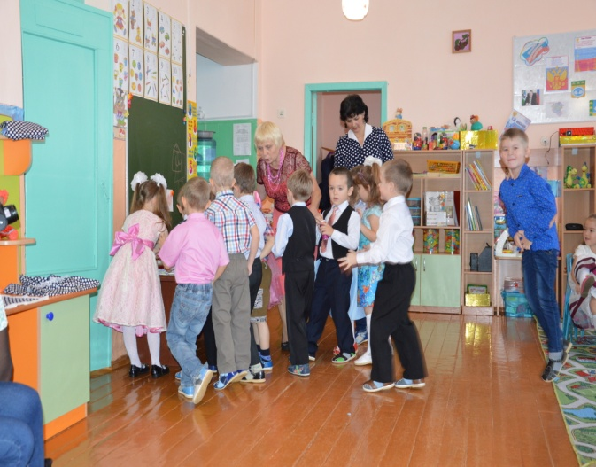

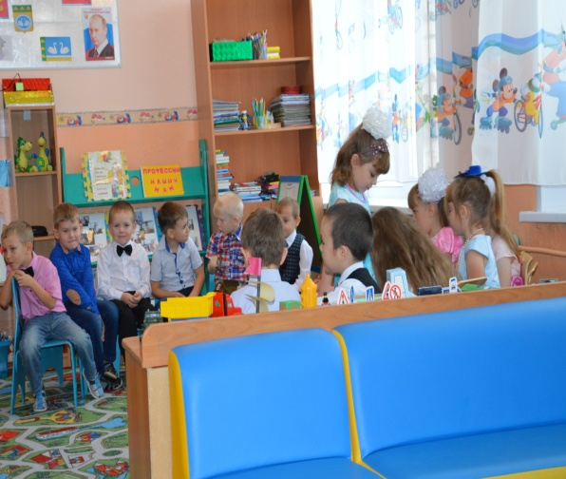

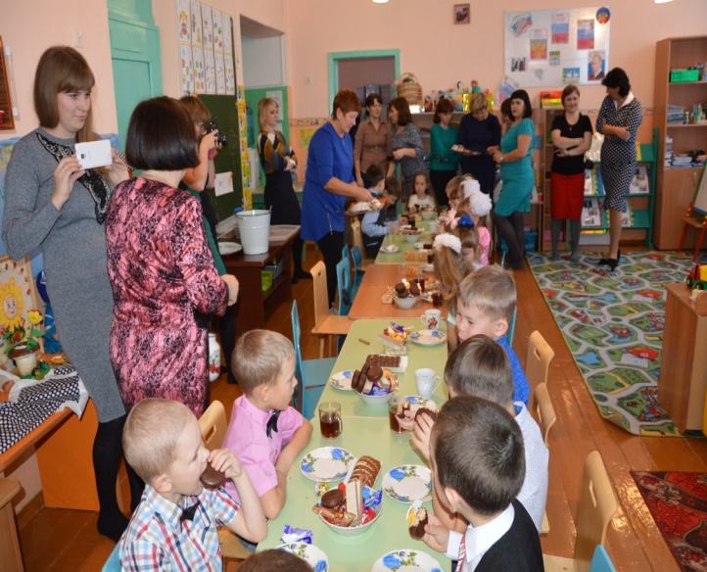

***Литература:***

1.«Комплексные занятия по программе от рождения до школы» ФГОС ДО. Под редакцией Н.Е.Вераксы, Т.С.Комаровой, М.А.Васильевой. 2.«Детские стихи о главном» Т.А. Никольская. 3.«Праздники в детском саду». Н.С.Луконина.